Vele stammen maken een bos. VA Tekenen

Maak een tekening met onderstaande eisen erin verwerkt:
Onderwerp : teken twintig stammen die duidelijk samen een bos maken.
Zoek op het internet een afbeelding van een bos met veel stammen, verwerk deze in een tekening. Klein kader en werk in zwart-wit, voeg hooguit drie kleuren toe.

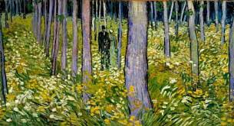
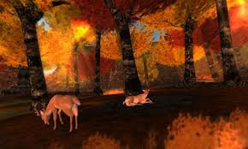

Op de volgende onderdelen kun je een punt halen:
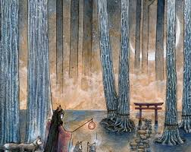
Let op de verzorging van je werk. Werk netjes. Houd je vel schoon en zonder kreukels. | 1 punt
Maak op een wit A4 veel stammen die samen een bos vormen. . Kijk goed naar de voorbeelden. Je moet een heel smal kader maken bij de tekening. | 1 punt
Lever het op tijd in | 1
Gebruik max 3 verschillende kleuren | 1
Gebruik 2 verschillende materialen | 1 | 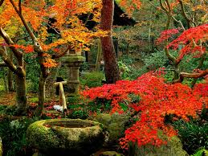
Maak in de tekening duidelijk alle afzonderlijke stammen. Doe dit erg zorgvuldig. Geef ze hetzelfde motief! | 1
Gebruik het internet; zoek voorbeelden! | 1
De motieven maak je heel klein en fijn; neem hiervoor je tijd; let heel erg goed op de voorgrond en de details daar!. | 1
Kwaliteit van je werk; hoe creatief en origineel ben je geweest in deze tekening? Wie staat er in het bos? | 1
Focus en tijd die je aan je werk hebt besteed; een tien minuten of een kwartiertje even afraffelen is géén punt! | 1

